КОНСПЕКТ ЗАНЯТИЯ В ДЕТСКОМ ОБЪЕДИНЕНИИ «КРАЕВЕДЕНИЕ» НА ТЕМУ «РАБОТА С БРОСОВЫМ МАТЕРИАЛОМ. ИЗГОТОВЛЕНИЕ ТАНКА ИЗ СПИЧЕЧНЫХ КОРОБКОВ»
Галимова Золфира Котдусовна,
педагог дополнительного образования
МБУ ДО «ДТДиМ им.И.Х. Садыкова»,
г. Нижнекамск
Цель занятия: освоение приёмов конструирования посредством изготовления модели танка из спичечных коробков.
Задачи:
1. Отработать навыки изготовления поделки из плотной бумаги с использованием бросового материала, умением точно выполнять разметку заданной детали.
2.Развивать мелкую моторику пальцев рук, чувство объема и формы, логическое мышление, творческие способности.
3. Воспитывать трудолюбие и усидчивость, желание доводить начатое дело до конца, аккуратность, эстетический вкус.
Планируемые результаты: умение выполнять детали изделия по образцу, развитие мелкой моторики рук.
Материалы и инструменты: пустые спичечные коробки, цветная бумага, цветной картон, линейка, пуговицы, ножницы, клей, карандаш, чёрная ,красная гуашь.
Тип занятия: комбинированный
Ход занятия
Организационный момент
Проверка готовности учащихся к занятию.
Прозвенел уже урок,
Начинаем наш урок.
Будьте все внимательны,
А ещё старательны.
Сейчас тихо, как мышки, сядут девочки и ещё тише - мальчики. Повернитесь к своему соседу и улыбнитесь друг другу. Подарите друг другу добрые, солнечные улыбки, ведь добрая улыбка поднимает настроение, улучшает здоровье. И пусть до конца дня у вас будет хорошее настроение. Сядьте ровненько и красиво. Покажите, как должен сидеть настоящий ученик.
Приготовим наши рабочие места. Тема нашего занятия: «Работа с бросовым материалом. Изготовление танка из спичечных коробков ».
Теоретическая часть.
- Как вы считаете, получатся ли у нас с вами танк из спичечных коробков. На что похожи коробки? (Ответы детей).
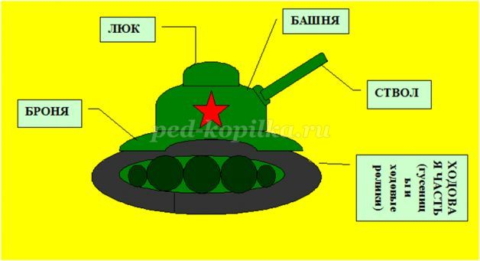
- Но прежде, чем мы приступим к конструированию, давайте вспомним, из каких частей состоит танк? (Это - нижняя часть танка с гусеницами, башня).

Для работы нам нужны: коробки спичечные – 3 шт.;
бумага цветная – зеленого или песочного цвета, или с распечатанным на принтере камуфляжным рисунком;
картон тонкий (или плотная бумага) черного цвета;
палочка от чупа-чупса или скрученная палочка из цветной бумаги;
ножницы;
клей;
Чтобы вы не устали, встанем и разомнёмся.
Разминка.
Строим, строим, строим дом.
По кирпичику кладём.
Чтобы ровным был наш дом,
Руки дружно мы потрем
А потом еще встряхнём.
Мы присядем, дружно встанем,
Вокруг дома обойдём,
Глубоко сейчас вздохнём.
Тихо все к столу присядем,
И работать станем.

Техника безопасности при работе:
Прежде чем приступить к работе повторяем правила по технике безопасности при работе с ножницами и клеем.
С ножницами:
Не работай с ножницами с ослабленным креплением.
Работай только исправным инструментом: хорошо отрегулированными и заточенными ножницами.
Работай ножницами только на рабочем месте.
Следи за движением лезвий во время работы.
Ножницы клади кольцами к себе.
При работе не держи ножницы кольцами вверх.
Подавай ножницы кольцами вперёд.
Не оставляй ножницы открытыми.
Храни ножницы в чехле лезвиями вниз.
Не играй ножницами. Не подноси их к лицу.
Используй ножницы по назначению.
Будь внимателен - не отвлекайся во время работы.
С клеем:
Не допускайте попадания клея в глаза, в рот, на слизистые носа.
Клей храните в плотно закрытой упаковке.
При работе с клеем пользуйтесь кисточкой, если это требуется.
Излишки клея убирайте мягкой тряпочкой или салфеткой, осторожно прижимая её.
Кисточку и руки после работы хорошо вымойте с мылом.
Объяснение нового материала
Завернем спичечные коробки в цветную бумагу по принципу конфет: один коробок отдельно, а два других - предварительно склеив их длинными боковыми сторонами. Склеим завернутые коробки – сверху один, а склеенные вместе – внизу. Для того чтобы коробки были завернуты в бумагу аккуратно, лучше нарисовать предварительно на бумаге выкройку, обведя контур всех сторон коробка с изнаночной стороны бумаги и прибавив припуск размером в сантиметр.
Приклеим по низу танка пуговицы-катки. Если под рукой не окажется подходящих по размеру пуговиц, можно вырезать кружочки необходимого диаметра из бумаги или картона.
Из крышки от пластиковой бутылки и палочки от чупа-чупса сделаем башню. Обклеим крышку от бутылки цветной бумагой того же цвета что и танк. Если нету палочки от чупа - чупса свернём трубочку небольшого размера из цветной бумаги. И приклеим трубочку к башне клеем «Титан». Готовую башню приклеим на танк.
Сделаем гусеницы. Для этого вырежем из тонкого картона или плотной бумаги черного цвета тонкие полоски и сложим их гармошкой. Немного расправим наши «гусеницы» и приклеим их на танк. Готовый танк украсим красной звездой.
Практическая часть- изготовление танка
1. Обклеиваем спичечные коробки бумагой зеленого цвета. На фото один коробок и два состыкованных вместе на одной плоскости.
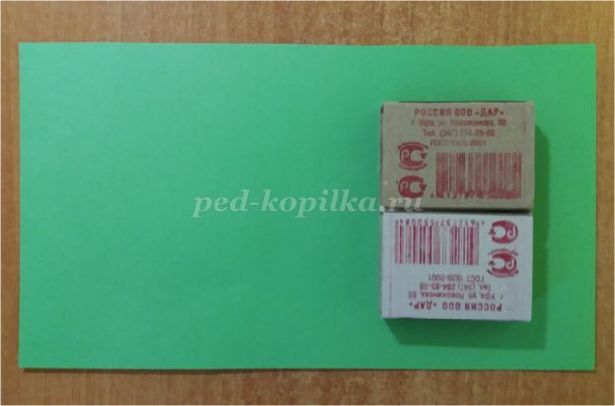

1) Для нижней части танка необходимо склеить боковые стороны спичечных коробков, разместить их на бумаге зеленого цвета по центру.
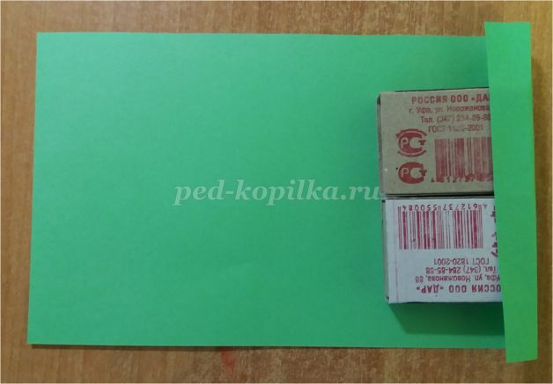

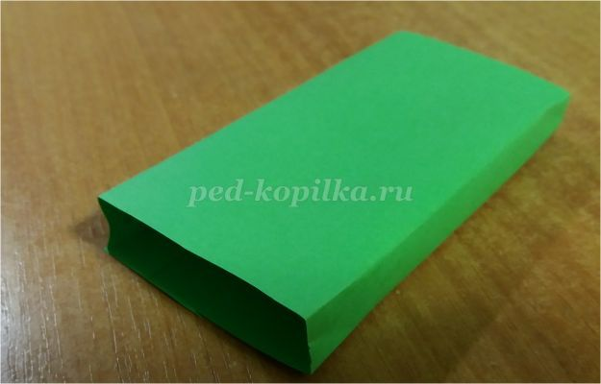
2) Край зеленой бумаги прогнуть вверх и зафиксировать при помощи клея

3) Плотно "оборачиваем" спичечные коробки. Конец зеленой бумаги закрепляем, используя клей.
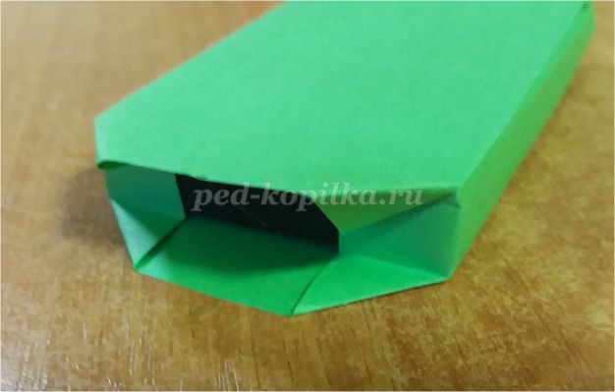

4) Края зеленой бумаги сгибаем к центру, проглаживаем, фиксируем клеем.
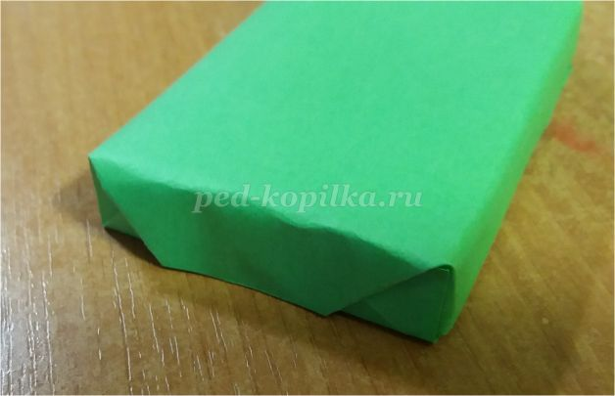

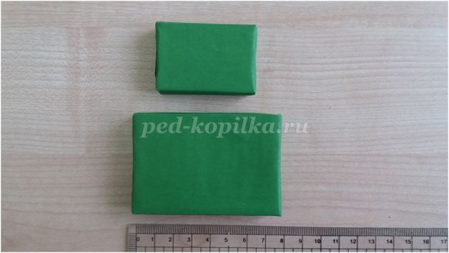
Таким образом получим большую деталь для нашего танка. Малая деталь состоит из одного спичечного коробка.
Процесс обклеивания спичечного коробка трудоемок. Поэтому, для маленьких детей эти детали лучше приготовить заранее.

2. Малую часть накладываем поверх большей части. Приклеиваем, используя клей ПВА. Немного удерживая, даем высохнуть основным деталям.
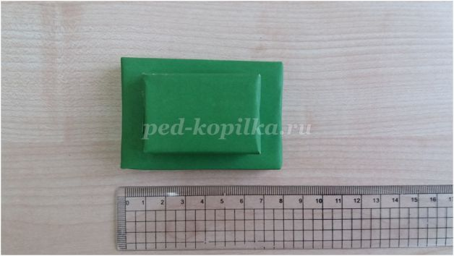

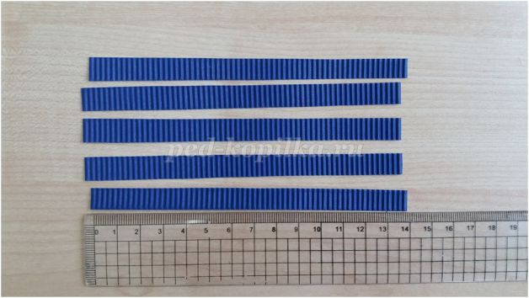
3. Из гофрированного картона (синего, зеленого, коричневого цветов, на выбор) вырезаем полоски длиной 14 см. Ширина полосок составляет 1,5 см.
Обратите внимание, на поперечную гофрировку.

4. Каждую полоску скручиваем в "улиточку". Конец полоски фиксируем капелькой клея.

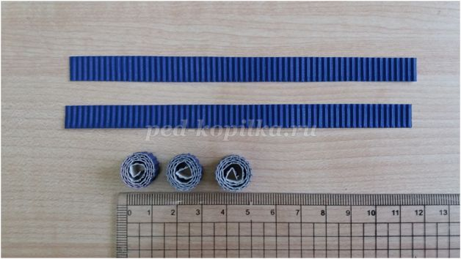

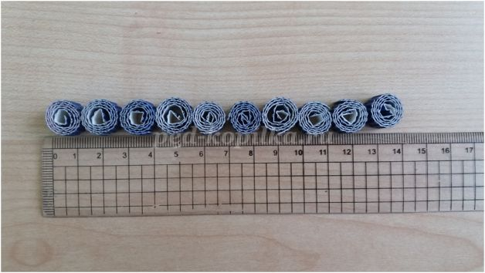
5. Таких "улиточек" для нашего танка приготовим 10 штук. В диаметре они составят 10-12 мм.

6. По бокам нижней части основной детали танка, размещаем и приклеиваем полученные заготовки. По пять штук с каждой стороны.
7. Для оформления гусениц танка вырезаем 2 полоски длиной 19-20 см. Ширина полосок составит 2 см.
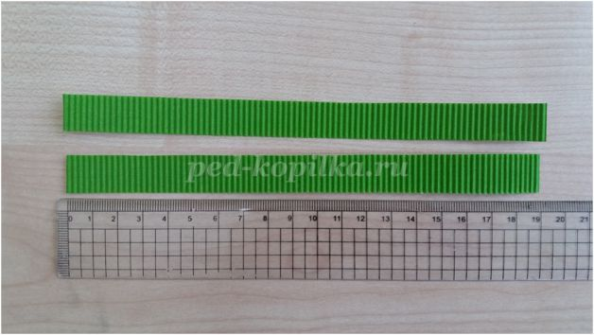
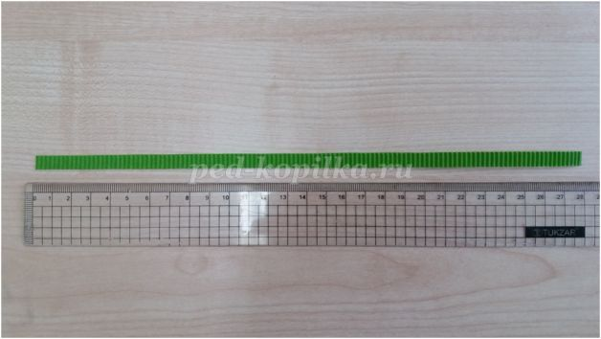

8. "Оборачиваем" полоской заготовки синего цвета. Склеиваем начало и конец широкой полосы. Гусеницы танка готовы.
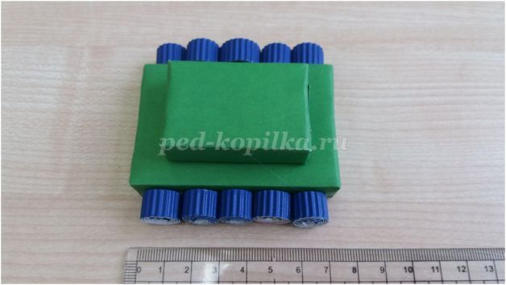
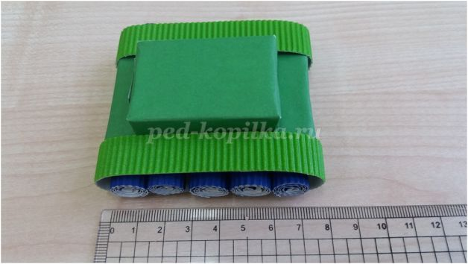

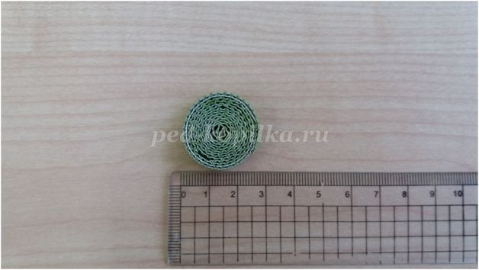
9. Из длинной узкой полоски приготовим люк танка. Чем длиннее полоска, тем больше в диаметре люк получится.

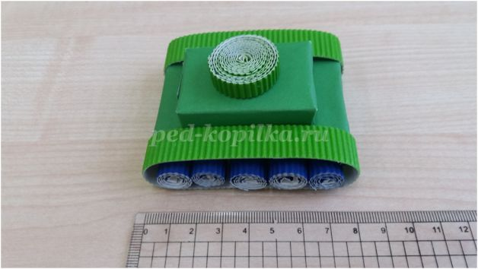
10. Скручиваем "улитку". Конец полоски фиксируем капелькой клея. Удерживаем, давая высохнуть детали.
11. Люк размещаем в центре основной детали - башни. Приклеиваем, даем высохнуть.

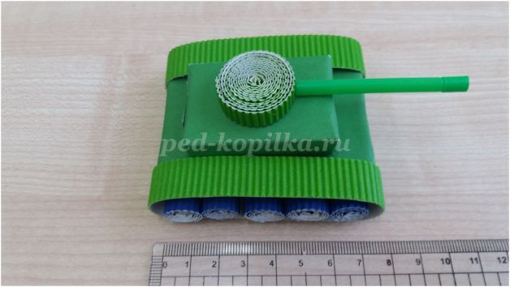
12. У основания башни размещаем ствол их пластиковой трубочки. Длина ствола 7-8 см. Калибр трубки 5 мм.

13. Приклеиваем красную звезду на башне танка.
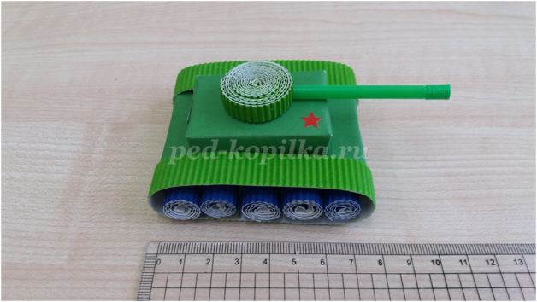

Можно приступать к испытанию по ходовой части. Гусеница танка, при небольшом усилии на твердой поверхности, может приводиться в движение.

Итог занятия. Рефлексия
- Что мы сегодня делали? Мы с вами сделали танк. У каждого получилась своя игрушка.
- Молодцы ребята! Вы сегодня очень хорошо потрудились. Сейчас каждый из вас оценит свою деятельность на занятии . Выберите смайлик своего настроения.

